Zdrowy makowiec
Składniki:
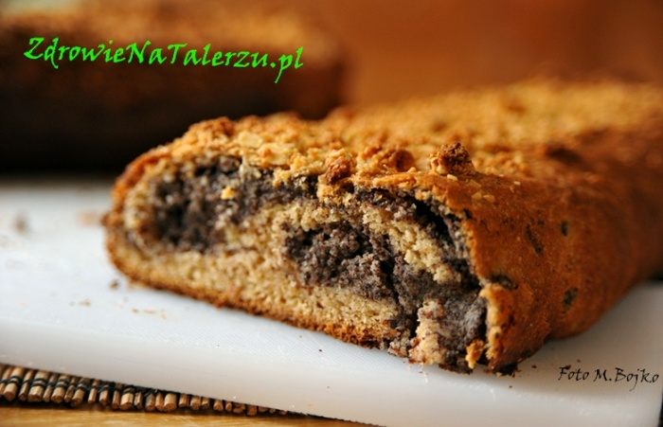
Ciasto:
-2 szklanki mąki orkiszowej lub pełnego przemiału z białej pszenicy
-1 szklanka mąki białej pszennej lub mąki owsianej
-1/2 szklanki zmielonych na mąkę migdałów
-5-6 łyżek miodu leśnego lub brązowego cukru trzcinowego
-1/2 łyżeczki soli
-60 ml oleju
-2 łyżki drożdży suchych
-2 szklanki mleka roślinnego (sojowe, migdałowe, itp.)
Drożdże rozpuszczamy w ciepłym mleku, dodajemy resztę składników, mieszamy i odstawiamy do wyrośnięcia. Po podwójnym wyrośnięciu rozwałkowujemy w prostokąt. Na rozwałkowane ciasto nakładamy wystudzoną masę makową i zwijamy w rulonik. Smarujemy mlekiem (można użyć pędzla) aby w czasie pieczenia wyszedł ładny brązowy kolor. Możemy posypać kruszonką lub płatkami migdałowymi. Odstawimy do wyrośnięcia. Po wyrośnięciu wkładamy do nagrzanego piekarnika i pieczemy ok. 40 min. w temp. 180 C (350F).
Masa makowa:
-1 szklankę maku zmielić na „mąkę”
-0,5 szklanki kaszy mannej
-6 łyżek brązowego cukru, można użyć zmielone lub syrop daktylowy, syrop ryżowy, lub miód leśny
-ok. 2 szklanki mleka migdałowego lub innego roślinnego
-1/2 szklanki zmielonych migdałów
-0,5 szklanki pokrojonych orzechów włoskich
-szczypta soli
Mleko zagotowujemy i dodajemy zmielony mak i kaszę. Gotujemy na małym ogniu ok. 5-7 min, mieszając aby nie przywarło. Pod koniec gotowania dodajemy zmielone migdały i cukier lub inny środek słodzący. Przygotowaną masę odstawiamy do wystygnięcia.

